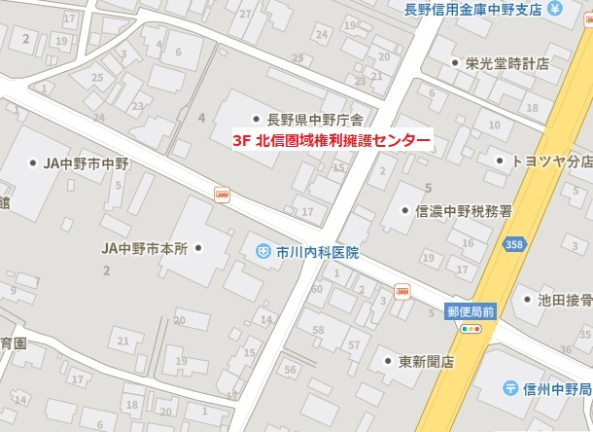

北信圏域権利擁護センター

℡　0269-26-2266　Fax　0269-38-1007

Mail　info@fukushi-mnet.org

令和4年10月18日（火）

令和4年11月15日（火）

令和4年12月20日（火）

令和5年 1月17日（火）

令和5年 2月21日（火）

令和5年 3月14日（火）

状況によってオンライン開催になります

**時　間**各日程とも　午後2時～4時

**会　場**中野庁舎２階会議室　中野市中央1-4-19

**日　程**

令和4年 4月19日（火）

令和4年 5月17日（火）

令和4年 6月21日（火）

令和4年 7月19日（火）

令和4年 8月23日（火）

令和4年 9月20日（火）

支援者の方へ

下記の日程で弁護士、司法書士等の専門家による法律相談を実施しております。認知症や障がい等のある方の支援で、法的に困っていることがございましたらお気軽にご相談ください。（相談無料）

相談は予約制ですので、裏面に必要事項をご記入のうえＦＡＸまたはメールにてお申込みください。（締め切りは相談日の10日前までです）

予約時間が決まりましたらこちらからご連絡させていただきます。

**権利を守る**

アパートの契約をしたが、契約内容と違うことを言われた。どう対応したらいいのか？

おばあさんが税金を滞納したまま亡くなったので、相続人であるあなたが支払えと言われた。3か月過ぎているから放棄できないと言われたが、どうしたらいいのか？

父の遺産相続で、ほかの兄弟からハンコを押せと言われるけど、自分一人では判断できない。

訪問セールスが来て、うまく断れずに高価なものを買ってしまった。

携帯ゲームで課金が増えてきてしまっている。どうしたらいいか。

令和4年度　法律サポート相談会

身近にこんなことでお困りの方はいませんか？

今まで2人暮らしだったけれど夫が脳梗塞で入院し、お金を下ろそうとしたら、本人でなければ下ろせないと言われて困っている。